**Типовой расчет   
Задание №7 (Вариант 5)  
студента R3242 Евстигнеева Д.М.**

1. $x^{2}+y^{2}+z^{2}=4$– сфера $\left(a=b=c=1\right)$ с центром в н.к. и радиусом 2
2. $z=y (z≤y)$– плоскость, пересекающая OX

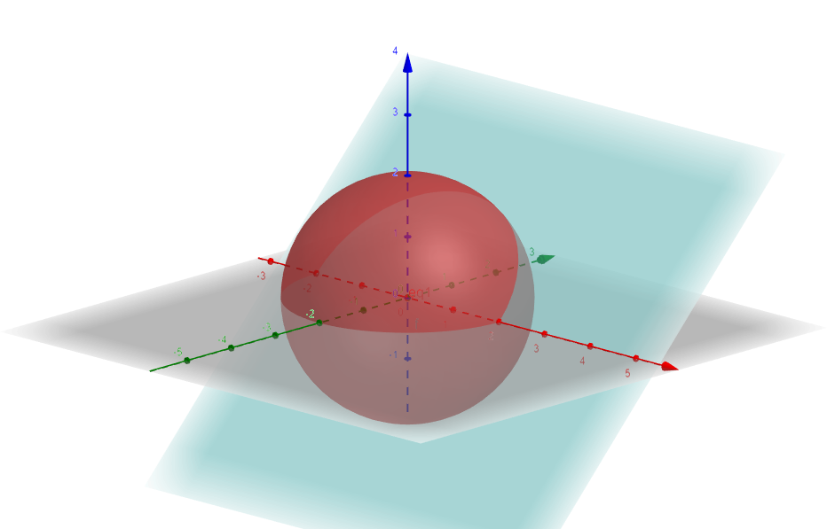

*Выполнено с помощью утилиты Geogebra*

1. $y=2\sqrt{x^{2}+z^{2}}=> y^{2}=4\left(x^{2}+z^{2}\right)=>4x^{2}+4z^{2}-y^{2}=0$- эллиптический конус (0;0)
2. $y=4$– плоскость, пересекающая ОУ в точке 4

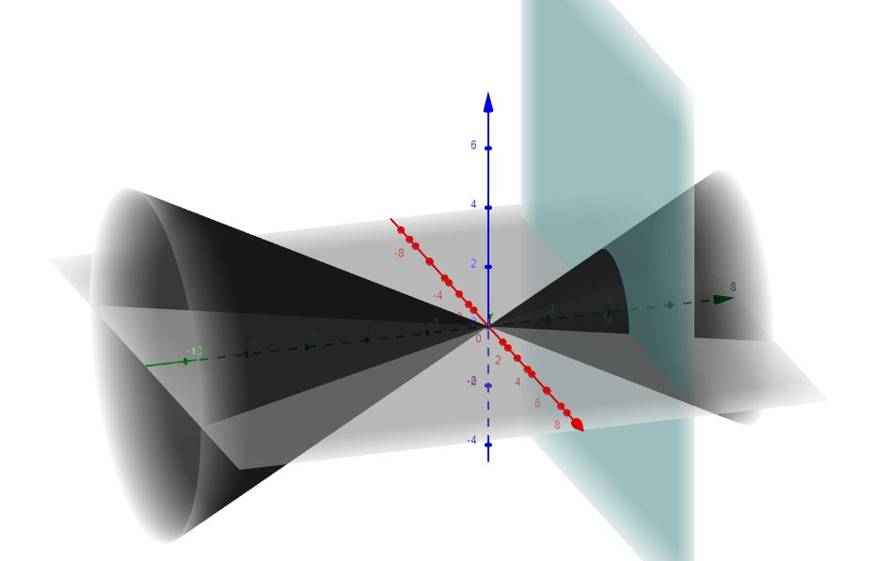

1. 
2. – гиперболический парабалоид с вершиной в точке (0,0,1) направленный вниз
3. $z=-1-\sqrt{2-x^{2}-y^{2}}=>2-x^{2}-y^{2}=z^{2}+2z+1=> -x^{2}-y^{2}-z^{2}-2z+1=0$– сфера, с центром (0,0,1)

